1. Назначение и условия применения
Настоящее руководство предназначено для операторов, исполнителей, граждан и администраторов, работающих с автоматизированной системой «Учёт обращений граждан в администрацию города». Система позволяет подавать, обрабатывать и контролировать исполнение обращений граждан.
Требования к рабочему месту:
- Операционная система Windows 10 / 11.
- Установленное приложение CityAppealsApp.
- Сетевое подключение к серверу API (локальный или удалённый).
- Минимальное разрешение экрана 1024×768.
2. Запуск и вход в систему
Запустите приложение двойным щелчком по файлу CityAppealsApp.exe. Откроется окно входа (см. Рисунок 1).
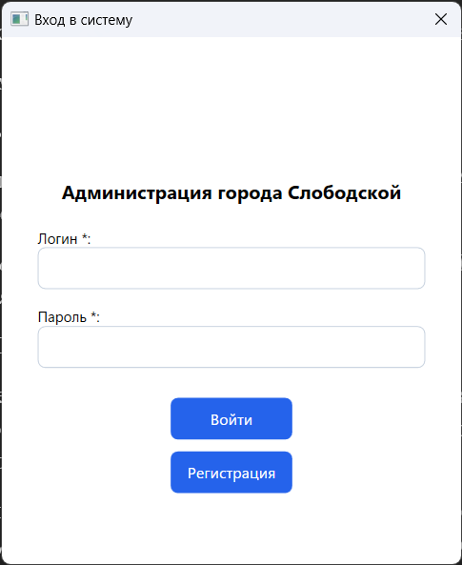
Рисунок 1 – Окно входа в систему
Для входа введите выданные учётные данные (логин и пароль) в соответствующие поля. Нажмите кнопку «Войти». При успешной аутентификации откроется главное окно системы, состав которого зависит от роли пользователя.
Если учётная запись отсутствует, гражданин может самостоятельно зарегистрироваться, нажав кнопку «Регистрация». Откроется форма регистрации (см. Рисунок 2).
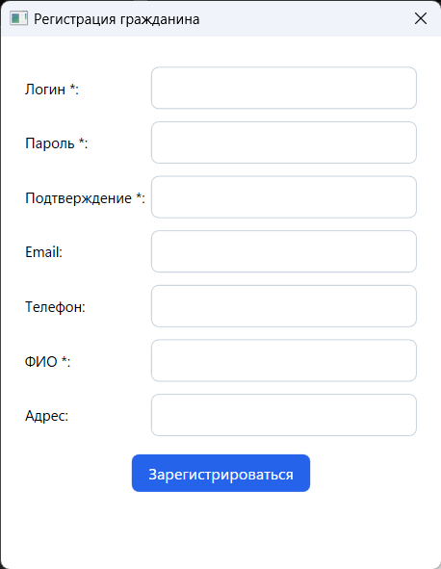
Рисунок 2 – Форма регистрации гражданина
Заполните обязательные поля (отмечены *): логин, пароль, подтверждение, ФИО. При необходимости укажите email, телефон и адрес. Нажмите «Зарегистрироваться». После успешной регистрации можно войти в систему.
3. Работа с обращениями (роль «Гражданин»)
Главное окно гражданина содержит таблицу обращений, кнопки управления и строку поиска (см. Рисунок 3).
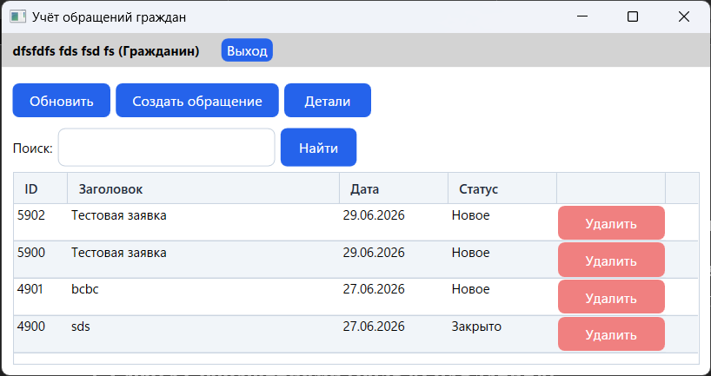
Рисунок 3 – Интерфейс гражданина
Создание обращения:
Нажмите кнопку «Создать обращение». В открывшемся окне (см. Рисунок 4) выберите категорию из выпадающего списка, введите заголовок и описание. При необходимости прикрепите файлы, нажав «Добавить файл». Завершите создание кнопкой «Создать».
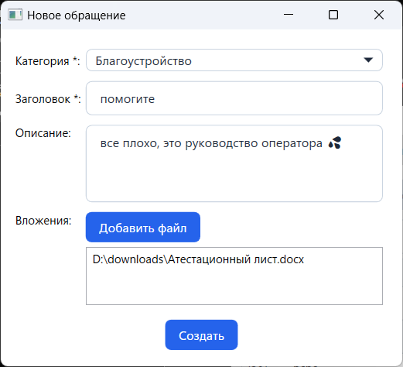
Рисунок 4 – Создание обращения
Просмотр деталей:
Дважды щёлкните по строке обращения или выделите его и нажмите кнопку «Детали». Откроется окно просмотра (см. Рисунок 5). Гражданин видит только основную информацию и вложения; служебная история скрыта.
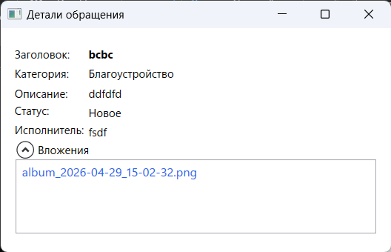
Рисунок 5 – Детали обращения для гражданина
Поиск и удаление:
В поле «Поиск» введите текст и нажмите «Найти». Для удаления обращения в статусе «Новое» выделите его и нажмите «Удалить», подтвердите действие.
4. Работа с обращениями (роль «Оператор»)
Окно оператора содержит список всех обращений (см. Рисунок 6).
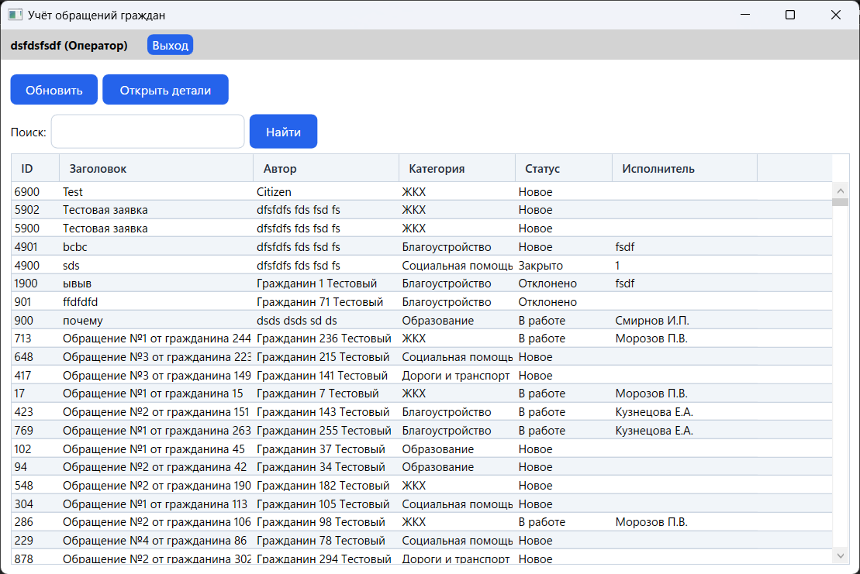
Рисунок 6 – Интерфейс оператора
Назначение исполнителя и изменение статуса:
Откройте детали обращения двойным щелчком или кнопкой «Открыть детали». В появившемся окне (см. Рисунок 7) измените статус из выпадающего списка, выберите исполнителя и нажмите «Сохранить изменения». При необходимости добавьте комментарий и нажмите «Добавить комментарий».
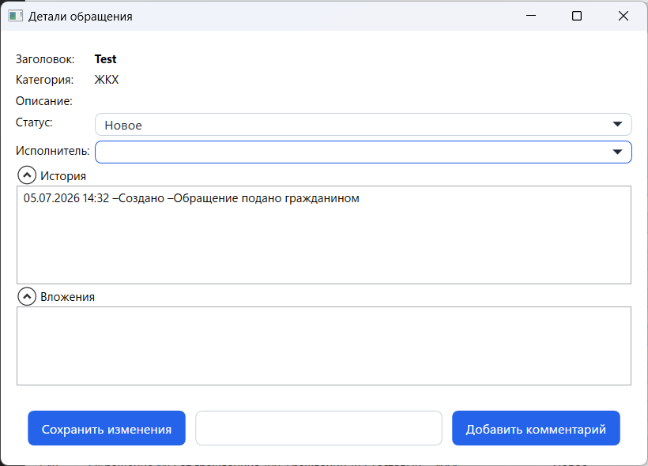
Рисунок 7 – Окно обработки обращения оператором
5. Работа с обращениями (роль «Исполнитель»)
Исполнитель видит только назначенные ему обращения (см. Рисунок 8).
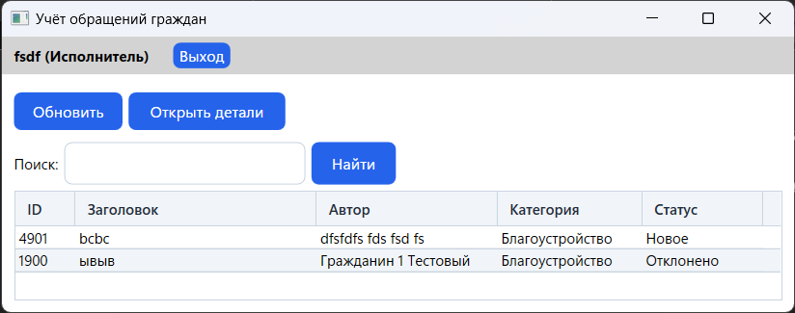
Рисунок 8 – Интерфейс исполнителя
Откройте детали обращения. Исполнитель может изменить статус, добавить комментарий, но не может переназначить исполнителя.
6. Администрирование пользователей (роль «Администратор»)
Администратору доступна вкладка «Пользователи» (см. Рисунок 9).
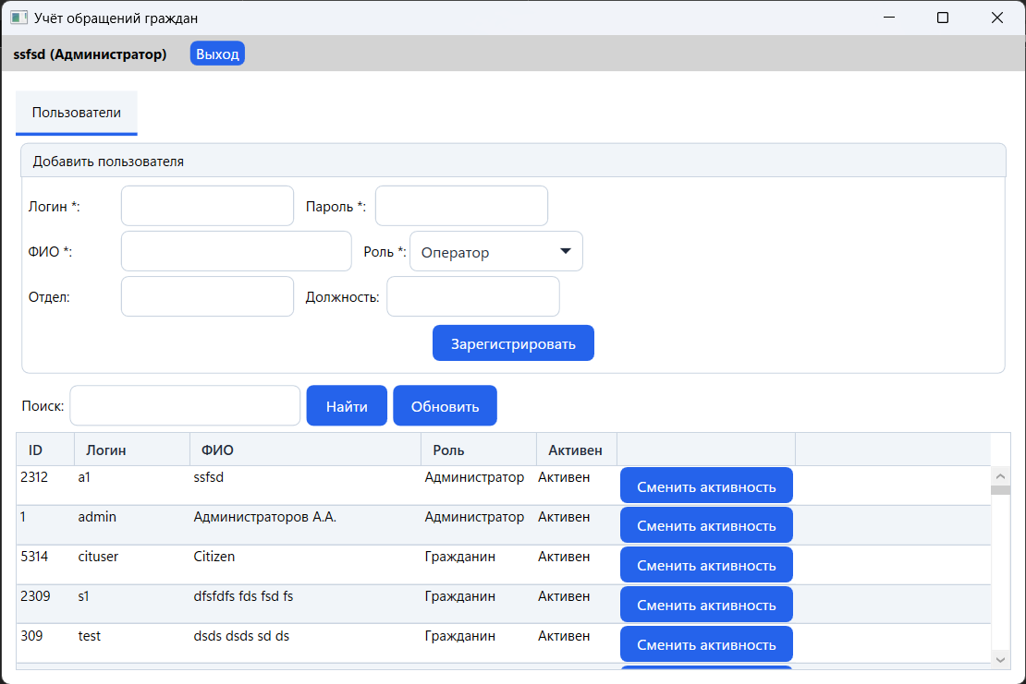
Рисунок 9 – Управление пользователями
Регистрация нового пользователя:
Заполните поля Логин, Пароль, ФИО, выберите роль (Оператор, Исполнитель, Администратор). При необходимости укажите отдел и должность. Нажмите «Зарегистрировать».
Управление активностью:
Выделите пользователя в таблице и нажмите «Сменить активность». Подтвердите действие. Активные пользователи отображаются как «Активен», неактивные – «Не активен».
Поиск: используйте поле «Поиск» для фильтрации списка по логину или ФИО.
7. Завершение работы
Для выхода из системы нажмите кнопку «Выход» в верхней части окна. Приложение вернётся к окну входа.

